 | ふくりゅう | 特定非営利活動法人  日本下水文化研究会会報
 | ふくりゅう | 発行責任者 酒井彰（運営委員会代表）
 | ふくりゅう | 平成26年2月22日 通巻80号
コントロールキー（Ctrlなど）を押しながら目次の各記事の文字をクリックすれば、ご覧になりたいページに移動できます。
ふくりゅう80号目次
10年間の海外技術協力活動をふりかえって 酒井 彰 1
第59回定例研究会のお知らせ 2
日本訪問記 Abdullah Al Mamun 3
バングラデシュ滞在記 藤森 悠司 5
バングラデシュ便りNo. 28 カラス 高橋 邦夫 6
水環境案内人の覚書 8 家庭用浄水器 地田 修一 7
「世界を変えるトイレプロジェクト」第４弾イベントのお知らせ 8
運営委員会から／編集後記 8
10年間の海外技術協力活動をふりかえって
本会運営委員会代表 酒井 彰

本会がバングラデシュでエコサン・トイレの普及を中心にした活動を始めて10年が経過した。この間、試行錯誤を繰り返しながら、衛生改善を契機に諸々の基本的生活条件の確保につなげようと、いくつかの展開を図ってきた。例えば、地下水砒素汚染地域で、屎尿による汚染の可能性のあるため池の水をエコサン・トイレの導入により保全し、飲料水源として利用できるようにしたプロジェクトなどである。また、都市スラムのトイレを改善するにあたっても、見えにくいところへ押しやられがちだった共同トイレをデザインに配慮しながら広場のすぐ近くに配置する。そして、屎尿から発生するバイオガスを住民に供給し、料金を徴収することで、清掃人を雇って、トイレをきれいに保ち、生活のなかに「衛生」を位置付けようとしてきた。エコサン・トイレについては、トイレで生産される乾燥便を販売するマーケットができたところもあり、コミュニティのなかで自立的にトイレを増やしていく仕組みを作り、実行に移しつつある。たんにトイレの数を増やすことは、現地の人たちでできることであり、活動の当初を除いて我々の目的とはしていない。
このように、都市スラムを含めてトイレを衛生的に改善する、屎尿の農地還元の知恵と技術を伝える、屎尿による飲料水源の汚染を防ぐといったことは、バングラデシュの人々の生活条件の確保につながることであるが、これまでの活動では、たまたま縁のあったいくつかの村々で行ってきたに過ぎない。潜在的な需要の大きさに対して、本会のような組織でやってきたこと、これからできることは、あまりにも小さい。また、これまでの活動の原資としてきた助成金等は限られたものであるし、資金提供者サイドとしても、似たような活動に何度も助成金を提供しようとはしない。つまり今までのように、地域的に点の技術協力を積み重ねていったとしても、それだけでは限界があることは目に見えており、これにとどまっていては、大きな変化は期待できない。本来の目的である広範な普及にはつながらない。にもかかわらず、技術協力活動の多くが、点の技術協力から展開できていない。点の技術協力では、多くの場合、施設等の導入段階で受益者の負担は非常に小さい。点の技術協力に慣れてしまったことが、援助慣れ、援助疲れを呼び、プロジェクト期間が終わったのち、コミュニティが管理責任を果たすことができず、数多くの「援助の失敗」を招いてきたと言えるのではないだろうか。
しかしながら、我々が行ってきたような点の技術協力という小さな芽であっても、それを大きく育てていけるのであれば、すなわち本格的な事業展開が図れるのであれば、これを実践してきたことの意味は小さくない。もちろん、本格的な事業の担い手は、その国の現地政府がふさわしい。これまでの活動をいわばモデル事業の端緒とし、ODAなどを行ったうえで、現地政府の手により本格化するのである。したがって、さまざまな政策提言が求められる。しかし、能力的、経済的制約から、自立的に事業化しようという動きは限定されているし、そういう意思を現地で感じることもあまりない。
そこで、最近議論されているのが、所得の人口ピラミッドの底辺、すなわちBOP（Base of Pyramid）層に対し、ビジネスを通して様々なサービスを提供しようという考え方、すなわちBOPビジネスである。わが国の多くの企業も注目しているようである。しかし、安全な飲み水やより衛生的なトイレを普及するといったことは、ボトルウォーターや製品を販売して済むようなわけにはいかない。コミュニティをベースとして潜在的ニーズを発掘すること、需要者に支払意思を形成すること、製品やサービスを確実に需要者の元へ届けることが必要である。前二者は、我々の援助活動でも最も苦労してきた点であるが、それなりに経験してきたということもできる。これからBOPビジネスを始めようとすれば、上記のようなプロセスを踏まないわけにはいかない。すなわち、これまでの活動で培った小さな芽は、水と衛生分野でのBOPビジネスでも活かされるものと考えている。
ふりかえりというより、個人的な希望的展望となってしまったが、基本的生活条件の受益者を拡大していくために、多様なパートナーとの協働も視野に入れながら、これまでの経験を活かすことを考えていきたい。

GOODプロジェクト・優れた取組み賞受賞
“日本水フォーラム・世界を変えるトイレプロジェクト”の一環で行われた「GOODプロジェクト募集」に応募しておりましたが、このほど、本会が応募した農村でのエコサン・トイレ・プロジェクトに「優れた取組み賞」が授与されることが決まりました。副賞は、支援金20万円にプロジェクトのトライアル支援としての80万円がプラスされます。
第59回定例研究会のお知らせ

第59回定例研究会を下記の通り開催したいと思います。講師としてお招きした勝浦雄一氏は、株式会社日本ベーシックの代表取締役として、バングラデシュで自転車一体型浄水装置を活用したBOPビジネスを展開されてこられました。講演内容に記されておりますように、今後は農村域にも拡大していくことを考えておられ、そうなると、本会活動との接点も出てくると思われます。
また、勝浦氏は、このたび、ニッポン放送、J-WAVE主催の「みんなの夢AWARD４」で、準グランプリ（ソーシャルビジネス賞）を受賞されました。これから、さまざまなソーシャルファンドやみんなの夢AWARDの協賛企業からの融資が受けられる可能性があります。
記
講師：日本ベーシック株式会社 勝浦雄一氏
演題： バングラデッシュで安全で美味しい水の造水とその出口戦略
日時：2014年3月20日（金）午後6時30分～
会場：地球環境パートナーシッププラザ(GEOC)
（渋谷区神宮前5-53-70 国連大学ビル1F）
講演内容：
2013年バングラデシュ・ダッカ市内でJICAのBOPビジネスで弊社の自転車一体型浄水装置を活用して、リキシャワラによる安全な水を生産し、ダッカ市内のスラムでテスト販売しました。その経験を活かし、バングラデシュの農村部で自転車一体型浄水装置をコンテナーなどに装備した小型給水プラントを各地に配備して、５年で10万人、10年で100万人に民間給水して行こうと計画しています。ボランティアではなく持続可能なビジネスとしてです。一方、都市部では日本の飲食店チェーンと共同で、安全で美味しい水をベースにバ国の紅茶を活用して街角一坪喫茶のフランチャイズ展開を図ろうと考えています。
目次へ

日 本 訪 問 記
Abdullah Al Mamun
Joint Director, Bangladesh Academy for Rural Development

昨年11月9日、第12回下水文化研究発表会にバングラデシュ・エコサントイレ・チームの一員として参加し、発表の機会を得、さらにバルトン記念賞までいただきました。そして11月8日から17日までの日本訪問は、世界でも稀な自立した発展をとげた国を垣間見る素晴らしい体験でした。 日本下水文化研究会の支援とJICAの助成による日本訪問では、東京のJICA本部や地球ひろば、金町浄水場や歴史的な名跡、さらには東日本大震災被災地訪問し、宮城県の復旧計画などを知ることができ有意義な体験でした。
下水文化研究発表会・JICA訪問
第12回下水文化研究発表会は11月9日，水道会館会議室で開催されました。この発表会で、私はバングラデシュ・エコサントイレ・チームを代表して“Spreading of Ecological Sanitation in Bangladesh: An Empirical Analysis” と題した論文の発表を行い、この論文はバルトン記念賞を授与されました。私にとってまさに歴史的な体験といってもよいでしょう。バルトン（1856-99）は1887年東京帝国大学教師として明治政府に招かれ、東京市都市開発委員会の委員、上下水道の調査・設計主任として活躍しました。更に 1896年、台湾総督府の衛生工学主任技師として招かれ、1899年故国スコットランドの足を踏むことなく東京で病死しました。日本の人々が常に彼の衛生工学分野の功績を忘れないことにも感動させられました。
研究発表会の翌日は現場見学でした。研究会の人々と玉川上水の取水口から小平市のふれあい下水道館まで歩きました。特にゴミ処理場の排熱を利用した温水足湯を楽しみました。
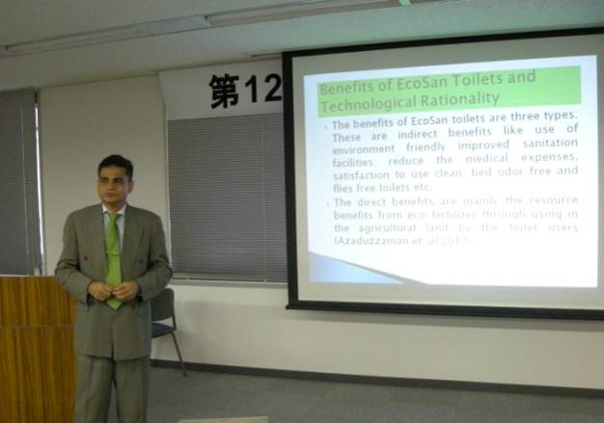下水文化研究会での発表
11日午前中、麹町のJICA本部を訪れ、“Comprehensive Village Development Programme: Concepts and Future Perspectives“を提示する機会を得ました。参加されたJICA専門家の皆様にはこのような機会を得たことに感謝する次第です。午後には市ヶ谷のJICA地球ひろばを訪れ、多くの展示物に見られるような今日世界が抱える数々の問題に対する取り組みを学ぶとともに、国際的な市民参加活動の意義に触れることができました。終日、高橋さんが付き添い、夕刻には都庁舎の展望台に行きました。45階からの展望、それは刺激的な美しい街並みでした。
大震災被災地へ
翌12日は高橋さんとの旅の始まりです。まず仙台の宮城県庁を訪ね、東日本大震災の実態と復旧計画を学びました。バングラデシュも日本と同様、災害多発国ですから大いに参考になります。地震の予防、地震に伴う災害予測、復旧計画、将来の災害に対する減災など地震からの教訓と組織的な対応です。また日本では、同程度の地震の10年以内（2019年）の生起確率は70%、20年以内（2029年）の生起確率は90%、30年以内（2039年）の生起確率は99%であることも教えてもらいました。
大震災が起きたのは2011年3月11日14時46分でした。震源は三陸沖、北緯38.1度、東経142.8度、牡鹿半島から東へ130㎞地点でした。マグニチュード9.0、震度7の巨大地震でした。宮城県における2013年7月末までの犠牲者は10,449人、不明者は1,299人、家屋全壊は82,889戸、半壊は155,099戸を数えます。避難のピークは3月14日で、避難所は1,183か所、避難人口は320,885人を数えました。津波高は鮎川（石巻市）で8.6m、浸水区域は327 km2、青森から千葉まで含めれば何と561 km2 に及ぶものでした。工業生産被害額は2,030,100百万円、建築被害額は5,089,600百万円と推定されています。
夕方、仙台から塩釜へ行きそこで一泊しました。翌日は塩釜港から松島まで、260を数えるという小島からなる日本でも屈指の風景を船の中から堪能しました。カキも含めて多種の美味に恵まれ、月夜の花火に浮かぶ姿や雪景色も素晴らしいとガイドブックに書いてありました。松島では瑞巌寺を訪ねました。
松島海岸駅からバスに乗りました。鉄道はまだ復旧していなかったからです。途中で鉄道に乗り換え石巻に着きました。石巻では旧北上川沿いに被災地を歩きました。被災後、唯一残ったという木を眺め、市街の約46%が浸水したという街並みに衝撃を受けました。被災された方々に心からの鎮魂をささげたいと思います。ここで一冊の写真集を買いました。帰国したのち、家族や仲間と共有しています。
再び東京で
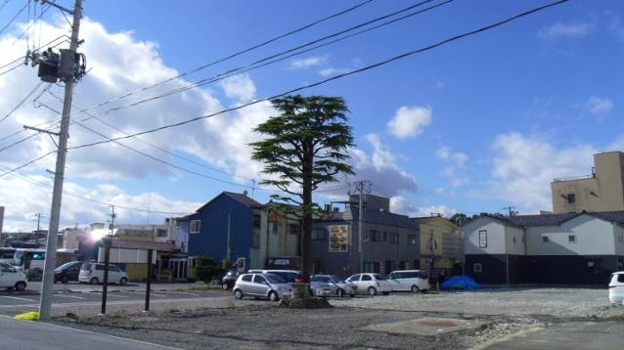被災後にも残った木（石巻市）
14日再び東京に戻り、午後、金町浄水場を訪ねました。東京の東部、江戸川右岸17.5kmに位置し、1926年に供用開始し、7回の増設更新を重ねた施設です。150万m³/日の給水能力を持ち、250万人に供給しています。また特に、おいしい水に心がけており、オゾン処理と活性炭の組み合わせによるプロセスを導入し、1992年には260,000m³/日を、そして現在では520,000m³/日を製造するに至っています。またPFI（Private Finance Initiatives）による自家発電設備を導入し2000年には安定した場内電力供給も可能となりました。
金町浄水場にて
その後、ノスタルジックな雰囲気を持つ柴又帝釈天門前に行きました。東京でも稀な下町風情です。長く伸びた門前町ではダンゴや煎餅が名物です。また300年の歴史を持つという帝釈天は、インドの神様のインドラ（神々の王）が転じたものです。ついでながら柴又は古き良き日本の連作映画“男はつらいよ”の舞台になりました。
15日、私の親愛なる高村さんとともに相撲のメッカ両国国技館を訪ね、相撲の歴史などを知りました。また628年の創建といわれる東京で最古の寺、浅草寺では有名な雷門や巨大な提灯、毎年150万人が集うという三社祭りの浅草神社などへ詣でました。
16日は高村さんとまず横網町公園にある東京震災記念堂、そして浜離宮に行きました。震災記念堂は20世紀、東京が被った恐るべき2つの大災害（1923年の関東大震災と1944-1945の戦災）の犠牲者を祀ったお堂で1930年の秋に建てられ公開されたものです。私たちは犠牲者を偲び長い祈りを捧げました。そしてその日の午後訪れた浜離宮でのお茶セレモニーの光景を見てください。このほか、上野公園ゾーンなども訪れましたが省略します。
浜離宮でのお茶セレモニー
こうして17日、思いで深い有意義な日本訪問の後、バングラデシュへの帰国の途に着きました。日本下水文化研究会の皆様、そして資金援助してくれたJICAの皆様、私の訪問を受け入れてくれた皆様に感謝の気持ちをお伝えします。日本の人々の親切と心遣いは決して忘れません。
（高橋邦夫訳）
目次へ

「バングラデシュ滞在記」
京都大学大学院 地球環境学舎 藤森 悠司

私は大学院の研修カリキュラムの一環として、JADE Bangladesh Khulna Officeにて3カ月間のインターン研修を行った。研修の内容は現場でプロジェクトのマネジメントを学びつつ、スラム内の水衛生環境を調査することであった。
そもそも、旅好きの私は大学2年生時に旅行者としてインドに訪れ、現地の生活に密接に関わるガンジス川のあまりの汚さに衝撃を受け、途上国の水衛生問題に興味を抱いた。
それから3年が経ち、こうした水衛生に関する現場的な研究を行うことが私の選んだ道である。調査は、住民の受容している衛生的なリスクの主な経路を想定することから始まった。その中で手指のバクテリア濃度を測定する際に、被験者に普段通りの手洗いをしてもらうのだが、その方法に驚いた。まず、右手で少し石鹸を泡立て、こすりの不十分なまま左手に少し触れて完了するのである。これは、イスラム教の習慣に由来するもの、すなわち、左手は不浄であるという教えに端を発するものだと考えられる。またこの習慣は同時に、用を足した後の洗い方をも規定しており、住民の衛生的リスクの改善を考える上で大きな課題となることが予想される。このようなところにも現場でプロジェクトをマネジメントすることの難しさを実感するのであった。
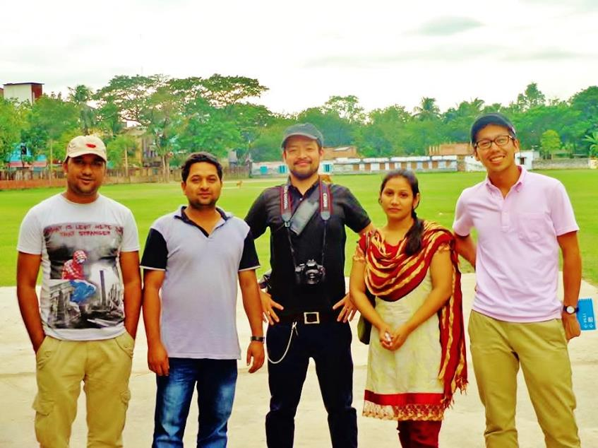
JADEクルナ事務所のスタッフ・古寺先輩と（右端は筆者）
実験の結果からは想定した7つのリスク経路（井戸水、家庭貯留水、手指、土壌、池、食器、野菜）の全てからバクテリア（大腸菌と大腸菌群）が検出され、住民の衛生的なリスクの高さが示唆された。その住民とは私自身がつたないベンガル語で言葉を交わして、お互いに顔も名前も知っているだけに、論文に現れる数字以上に重みを感じずにはいられなかった。これが現場で研究することなのだと思うと、旅行者ではなく、一人の研究者としてここにいるのだと自覚し、気が引き締まる思いがした。
最後に、研修期間を通して印象的だったことを書いておきたい。まず、聞き取り調査ではコミュニケーションの大切さを学んだ。ベンガル語が話せない私はKhulna OfficeのSaifurさん、Jiniaさん、Lubaさんやクルナ大学の学生に手伝ってもらってもらいながら調査を行っていたが、聞き取り調査が円滑に出来ずに、何度も被験者の方々に余分な時間をとらせてしまう結果となった。そこで、質問項目だけでもベンガル語で言えるよう勉強し、常日頃からベンガル語の使用をこころがけるようになった。その甲斐あってか、最後の1カ月は当初と比べると円滑に聞き取り調査ができるようになっていたと思っている。次に、体調管理の問題にも直面した。イスラム教の犠牲祭の日に何軒もの家に招待され美味しい料理を頂いたが、その後体調を崩し、AzadさんはじめKhulna Officeの方々に大変お世話になった。海外での調査時における体調管理の重要性を、身をもって体験することとなった。しかし、先に宗教のもつネガティブな面を書いたが、このもてなしの心もまた宗教の教えからくるものである。コミュニケーションの取り方に苦労した私が何とかやっていけたのは、地元住民の方々の温かな支えがあってのことである。体調を崩したのは私の失態であったが、食を通じてのコミュニケーションはバンクラデシュ国では最も重要であることが分かったので、現地を再訪する機会があれば、積極的に交流していきたいと考えている。
末筆ながらバングラデシュ滞在において、大変お世話になった酒井代表をはじめ、高橋邦夫氏、高村哲氏、現地スタッフの皆様に記して謝意を表する次第である。 目次へ

バングラデシュ便り No. 28
カ ラ ス
本会運営委員 高橋 邦夫

カラスは鳥類の中では賢い部類に属する。これは世界的に見ても事実なのであろう。イソップ物語の一編はその顕著な例として広く流布している。一方、“カラスは3歩歩けば全てを忘れる”という諺もある。いかに賢いカラスといえどもたかが知れているという揶揄であろう。そして、この国で活動を開始してから付き合った連中の中に、いかにカラスが多いことか。そして彼らは、歴とした国家公務員であったり、NGOの主なメンバーなのである。
活動を始めるに際してまず契約書を交わす。これは日本と変わらない。活動内容、成果、工程、報告義務、そして契約金額と支払い条件である。このあたりまでは、金額交渉に多少のやりとりがあるものの比較的スムースに行く。金額交渉妥結後の彼らは、満面の笑みを浮かべ、全て任せてくれといわんばかりの態度を示す。そして活動が始まる。
ここから彼らのカラスが始まるのである。現地に滞在し、あらゆる活動を共にするのであれば苦労は無いが、限られた予算の中での活動では、それは不可能である。そこで数ヶ月の間隔でバングラデシュを訪れ、進捗状況を確認するという工程を組んだ次第である。その間は、ｅメールでのやり取りとなるわけであるが、なかなか返事は来ない。もういい加減にしてくれと思う刹那に来るメールは、言い訳じみた内容が多い。確かに頻繁に起きる停電や、限られた電話回線に頼らざるを得ない極めて遅い回線事情にはうなずける理由はある。言い訳はそれに類した内容や、パソコンに関するトラブルが良く用いられる。そして最後は本人かその類縁が病気になるのである。そして、契約後の数ヶ月後、怒りと多少の期待を持ってバングラデシュを訪れることになる。打ち合わせでは、始めて会うスタッフが参加している場合が多く、彼らの紹介を含めて、長ったらしい挨拶が待っている。活動を始めて10年目となる現在では、それら形式は無視するようになったが。
さて、その内容である。まず、議事内容を確認するメモとペーパーが無い。こちらが、打ち合わせの主題を提示し、各主題ごとに彼らの活動記録を確認して行くことになる。活動記録はパソコンの中に隠されている。小さなノート・パソコンの画面を見せながらの打ち合わせとなる。耐え切れず、プリントアウトを要請すると、これまた大いに時間がかかる。待たされている間に、水がで、お茶となり、クッキーの出番となる。待たされた挙句のプリントアウトは必ず1部である。重要と思われる内容については、我々のメンバー分を要求すると、使用人が外のコピー屋へと行くことになる。またしても待ち時間が生じ、フルーツやお茶のお替りが出てくる。多少期待して待つ成果は、目茶苦茶の場合が多い。データが揃っていない。とんでもない無意味な図が書いてある。意図の不明な表がある。理由を聞くとそれなりの屁理屈をこねるものの、それと目的との関連が無い。思いつきでやったとしか言いようのない努力をしている。この先思いやられるが、なんとか資料を生かす立場で助言を出す。データの使えるところと補足を必要とするところを区分し説明しながら、全体の文脈を何度も確認し、滞在期間中に再度打ち合わせを持つことを約束してその場は終わることになる。そしてカラスは、それまでうなだれていた様子とは一変し、胸を張って自宅のディナーへと誘うのである。
その後、仮に一週間後としよう。再度同じ主題の打ち合わせが始まる。カラスとそのスタッフは幾分、自信有り気な風情で打ち合わせに臨んでいる。今度は、コピーの用意は出来ている。形式は文脈に即して一応は整えてある。無論のこと、お茶、ビスケット、フルーツの接待は変わらない。更に不足の分を指示し、打ち合わせは一定の進展を見せた。そしてカラスは、またしても満面の笑みを浮かべて自宅でのディナーへと誘うのである。そしてそれから数ヶ月後には、再びこの茶番劇が繰り返されるのである。
以上はカラスの特徴の一つを記したものであるが、カラスの名誉のため次の特長も述べておこう。この国の多くのカラスに概して共通に見られる特長として、村人や子供などを対象としたワークショップなどの運用に際して見せる見事というべき企画力と切れ味である。多くの人々の集客力、また活動の意義や趣旨などの啓示と参加者の合意形成にいたる鮮やかな手際には感心させるものがある。惜しむらくはただその時だけなのであり、継続はおぼつかない。そしてその中身は百年一日の如しである。
活動当初4年目まではこうした地元のNGOや日本で言う独立行政法人をパートナーとした、所謂外注依頼の形態で活動を進めてきたが、NGOAB（NGO Affairs Bureau）への登録の必要性から直営の現地事務所とスタッフを擁した組織替えをした。その結果、カラスは激減したかといえばそうではない。基本的には個人および集団の性格に依存するのであろうが、彼らの多くは十分にカラスの遺伝子を備えている。
カラスの遺伝子は新たに導入された種々様々な施設が地域になかなか定着しないという実態にも繋がる。安全な水という生命に直結したどれほど多くのろ過装置や井戸の類が十分な耐用年数を持ちながら草むしていることか。それはトイレについても同様なのである。いかなる活動の期間にも自ずから制約がある。そして活動が終了するとともに施設そのもののカラス現象が始まるのは事実とみてよいだろう。
立場を変えてみよう。導入した施設がなかなか定着しないという多くの歴然たる事実は、実は余計なもののお節介を人々に強いているのではないかという痛烈な疑心暗鬼に繋がる。長い時間をかけて施設のモニタリングをし、ある定常的な状態を人々と共有し合ったとしてもそれは恒久的なものとは言えない。正直そう言いきる確信は無い。それは現地の協働スタッフの恒久性にも繋がる。協働スタッフとは活動期間を制約とした雇用契約を交わさざるを得ないという事実がある。活動は基本的に様々な助成金に依存している。そして助成が終了した時点で我々の活動はカラスとなるのである。つまり活動を推進している我々も結局はカラスなのである。カラスの歩数歩幅に関する時間と空間の定義域が少し異なるだけのことなのである。
ある人から上述した諺は無い、といわれた。いろいろと調べてみたがあった。“カラスのいけ栗”である。
目次へ

水環境案内人の覚書 ８
家庭用浄水器
本会会員 地田修一

最近の都会の水道水のまずさ（最大の理由は塩素、カビ、鉄(かな)気(け)などによる臭いである）を反映してか、様々な家庭用浄水器が市販されている。「水の百科辞典」（高橋裕ら編、丸善、1997）からそれらの効能を次に示す。
１．活性炭：残留塩素を除去できる。かび臭などの嫌な臭気を初期は除去できるが、銘柄による差が大きい。鉄さびなどの濁りは、あまり除去できない。 有機物全般やミネラルは除去できない。トリハロメタン（水道水の浄水過程で消毒用に投入された塩素が原水中の様々な有機物と反応して生じる物質）を初期は除去できるが、銘柄による差が大きい。目詰まりはあまりしないが、銘柄による差が大きい
２．中空糸膜（表面に無数の微細な孔があいているセルロースやポリエチレンなどの素材で作られているフィルター）＋活性炭： 残留塩素を除去できる。 かび臭などの嫌な臭気を初期は除去できるが、銘柄による差が大きい。鉄さびなどの濁りを除去できる。 有機物全般やミネラルは除去できない。トリハロメタンを初期は除去できるが、銘柄による差が大きい。 目詰まりが激しい。
３．セラミックス（表面に無数の微細な孔があいている陶磁器）＋活性炭：残留塩素を除去できる。かび臭などの嫌な臭気を初期は除去できるが、銘柄による差が大きい。鉄さびなどの濁りをあまり除去できない。有機物全般やミネラルは除去できない。トリハロメタンを初期は除去できるが、銘柄による差が大きい。目詰まりはあまりしないが、銘柄の差が大きい。
４．逆浸透膜（水は透すが塩を透さない半透膜で容器を仕切り、浸透圧以上の圧力を加えて、溶液中の水のみを膜の反対側に押し返す）＋活性炭：残留塩素を除去できる。 かび臭などの嫌な臭気を除去できる。鉄さびなどの濁りを除去できる。有機物全般はあまり除去できない。ミネラルを除去できる。トリハロメタンを除去できる。1分間に浄水できる量がもともと少ない。
還元水
水に高周波電流を流すと、電気分解で発生する水素ガスの作用により酸化還元電位が低下した還元水（一例として－170ｍＶ程度）を作ることができる。ちなみに、水道水の酸化還元電位は＋500ｍＶ程度である。還元水を作る家庭用装置が市販されている。還元水には、酸化や腐敗を抑制する効果があるほか、不健康の元凶と考えられている体内の活性酸素（通常の酸素と比べて化学反応が著しく強い酸素）の発生や活動を抑制する効果があるといわれている。【「水をかじる」（志村史夫著、ちくま新書、2004）】
アルカリイオン水
アルカリイオン水は還元水の一種であるが、還元水がアルカリ性とは限らないのに対し、その名の通りアルカリ性である。家庭用の生成装置は、アルカリイオン整水器などの名前で市販されている。食材のアク抜き、うま味成分の抽出、マイルドな味を生むのに効能があるといわれている。【「水をかじる」（志村史夫著、ちくま新書、2004）】
ナチュラルウォーター、ミネラルウォーター
おいしい水の一つの条件は微量のミネラルが含まれていることであるが、スーパーなどには容器入りの様々な種類のいわゆるミネラルウォーターが並べられ、多くの人々が飲用として買っており、その需要は1990年以降、急激に増加している。【「水をかじる」（志村史夫著、ちくま新書、2004）】
容器入り飲料水のうち、特定の水源より採水された地下水を原水として、ろ過、沈殿および加熱殺菌のみの処理を施したものを「ナチュラルウォーター」という。さらに、複数の原水を混合したり、ミネラル分の調整などの処理を加えたものを「ミネラルウォーター」と呼んでいる。【農水省の品質表示ガイドライン】 目次へ

日本水フォーラム「世界を変えるトイレプロジェクト」第４弾イベントのお知らせ

NPO法人日本水フォーラムが進めている「世界を変えるトイレプロジェクト」には、本会も参加させていただいていますが、その４つ目の企画として、3月10日、お台場にある日本科学未来館にて「SAVE THE ちびっコ・みんなの防災ミーティング」が開催されます。衛生の重要性は途上国・先進国を問わず変わらないということ、そして災害時の衛生環境確保は共通する課題であることなどが取り上げられます。ふだんこのような問題を意識しない層にも伝えていくことを意図しているようです。詳しくは、http://www.waterforum.jp/toilet-project/project/vol4/
をご参照ください。

運営委員会から

- 「第12回下水文化研究発表会講演集」のご購読をお勧めしています。ご希望の方は、事務局までFAXまたはメールでお申し込みください。1部1,500円、別途送料をご負担願います（メール便でお送りします）。
- 2013年度も年度末を迎え、総会準備に追われることになりそうです。総会は5月下旬ごろを予定しております。日程が決まり次第、メール、ホームページでお知らせします。総会議案書は5月の連休明けには配布したいと思います。
- 機関誌「下水文化研究２５」を編集中です。議案書とともにお送りしたいと考えております。
編集後記

前号の編集後記で予告いたしましたようにマムン氏の日本訪問記、藤森さんのバングラデシュ滞在記を掲載しました。このような相互交流は今後も進んでいくものと思います。会員各位で、興味をお持ちの方は、本会が進めている海外技術協力活動の現場に足を運んでいただきたいと思います。現地スタッフ一同歓迎してくれるはずです。
（酒井 彰）
目次へ

特定非営利活動法人 日本下水文化研究会
〒162-0067 新宿区富久町6-5 NJS富久ビル別館３F
TEL & FAX 03-5363-1129 e-mail: jade@jca.apc.org
URL: http://www.jca.apc.org/jade/index.htm
URL(ブログ): http://blog.goo.ne.jp/jadetokyo

